Отчет о проведении мероприятий по пожарной безопасности в МБОУ СОШ №6 г. Махачкалы.
Цель проведения мероприятий: недопущение детской гибели в осенне-зимний пожароопасный период; пропаганда противопожарных знаний среди детей и подростков, предупреждение пожаров от детских игр и шалостей с огнем, повышение эффективности работы по обучению детей правилам пожарной безопасности.
Школа уделила внимание следующим направлениям профилактической работы по пожарной безопасности:
- изучение Правил пожарной безопасности и мер по защите от огня жизни и здоровья детей, обучение действиям в условиях пожара и других чрезвычайных ситуациях;
- активизация и поддержка творческой инициативы обучающихся, вовлечение их в творческую деятельность в области пожарной безопасности;
- поддержка курса основ безопасности жизнедеятельности в сфере пожарной безопасности;
- привлечение детей к участию в дружинах юных пожарных (далее - ДЮП);
- профессиональная ориентация подростков (привитие интереса к профессии пожарного, спасателя, подготовка к вступлению в ДЮП);
- усиление противопожарной пропаганды;
- профилактика правонарушений несовершеннолетних в области пожарной безопасности;
- привитие навыков осторожного обращения с огнем и пожароопасными предметами, умения использовать средства пожаротушения.

Был составлен план проведения мероприятий пожарной безопасности.
Согласно плану в сентябре и октябре 2019 года были проведены следующие мероприятия:
· Инструктаж обучающихся по правилам пожарной безопасности
· Смотр классных уголков по пожарной безопасности среди 1-4 классов.
· Конкурс подделок 1-4 классы
· Конкурс рисунков 1-4 классы
· Классные часы, внеклассные мероприятия по классам.
Кроме того классные часы и внеклассные мероприятия по параллелям.
1классы: «Азбука безопасности» - просмотр мультфильма «Первичные средства пожаротушения» с беседой о правилах поведения при пожаре.
2 классы: «Использование газа в быту». Внеклассное мероприятие.
3-4 классы: внеклассное мероприятие «Берегись огня!»
5-6 классы: внеклассное мероприятие «Использование электрических нагревательных предметов»
7 -8 классы классный час: «Недопущение оставления без присмотра вблизи включенных отопительных и иных нагревательных приборов», « Правила поведения при пожаре в быту».
9-11 классы: Просмотр видеофильма о первичных средствах пожаротушения, практическая тренировка по правилам пользования огнетушителем.
В ходе месячника по пожарной безопасности в школе прошли следующие мероприятия:
1.Совещание при директоре «Анализ работы школы по профилактике пожарной безопасности».
2.Изготовление и распространения памяток - листовок о мерах ПБ.
3.Проведение учебной тренировки по эвакуации обучающихся в случае возникновения пожара в школе. Был проведён инструктаж персонала школы по правилам пожарной безопасности и по правилам проведения эвакуации в случае пожара. В ходе месячника была проведена проверка состояния эвакуационных выходов, работоспособности АПС.
В рамках месячника безопасности, в школе были проведены занятия по пожарной безопасности, организованные сотрудниками отдела надзорной деятельности.
Основными целями этого мероприятия были: проведение практических занятий с учащимися по пожарной безопасности, выработка у руководящего состава учебного заведения навыков по оперативному принятию решений и умению быстрой эвакуации учащихся в случае возникновения пожара или других чрезвычайных ситуаций.
В ходе занятий были проведены инструктажи преподавательского состава и проведены лекции с детьми по правилам пожарной безопасности.
В краткой и доступной форме заместитель директора по АХЧ Гасайниев Р.М. изложил детям максимум полезных сведений о мерах пожарной безопасности в школе и дома.
Занятия завершились учебной эвакуацией персонала и учащихся из здания школы, которая прошла в соответствии с нормативами, что говорит о том, что дети за время каникул не забыли о неоднократных тренировках в прошлом учебном году.
Учащиеся из состава ДЮП участвовали в спортивных эстафетах по знанию техники пожарной безопасности.
В конце спортивных соревнований учащиеся и педагоги были награждены грамотами и ценными призами за занятые места в конкурсах, соревнованиях и за активное участие в месячнике по профилактике пожарной безопасности.
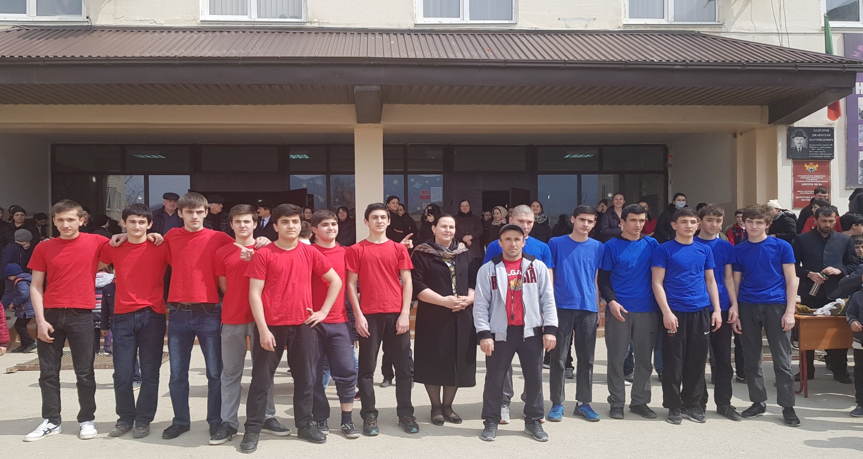

Директор МБОУ СОШ №6 Омарова С.А.

